Автономное учреждение "Дошкольное образовательное учреждение детский сад общеразвивающего вида с приоритетным осуществлением физического развития детей №4 "Родничок" муниципального образования Ханты-Мансийского автономного округа-Югры городской округ город Радужный

**Экскурсия в Центральную Городскую Библиотеку**

**филиал № 3 г. Радужный**

**Военно-патриотический час «Войны священные страницы навеки в памяти людской».**

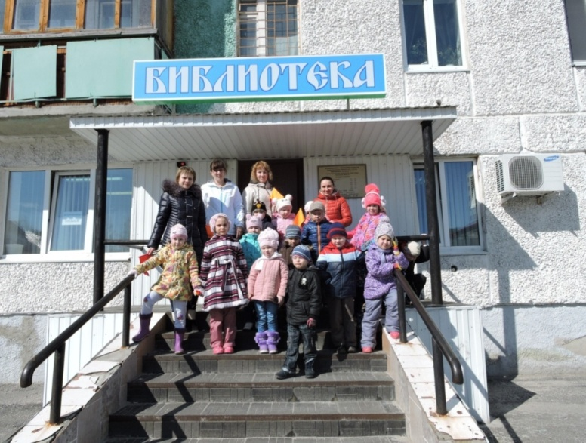

Группа общеразвивающей направленности от 5-и до 6-и лет № 8 «Белочка»

Воспитатель: Сысолина А.В.

2015

Цель: расширить знания детей о празднике 9 Мая.

Задачи:

1. обогатить знания детей о Великой Отечественной войне.
2. расширять знания о профес­сиях работников социальной сферы, содержании и значимо­сти труда для жителей города;
3. воспитывать правила культуры поведения на улице и в общественных местах; стимулировать у детей интерес и любовь к своему городу, заботу о его красоте и чистоте.

Интеграция образовательных областей: познавательное развитие, речевое развитие, физическое развитие, художественно-эстетическое развитие, социально-коммуникативное развитие.

Оборудование и материалы: 4 красных флажка.

Предварительная работа: беседа «Правила поведения в библиотеке», «Празднование 9 мая», рассматривание картинок, прослушивание песен по теме «День победы», подвижная игра «Пешеход и автомобили».

Методы и приемы: словесный: беседа, рассуждение, уточнение;

наглядно-демонстрационный: демонстрация фильма и иллюстраций с применением ТСО.

**Ход экскурсии.**

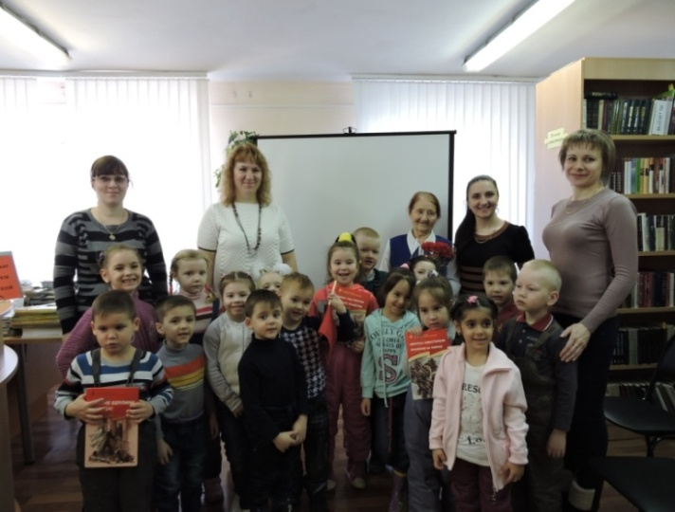Воспитатель проводит с детьми предварительную беседу: «Правила поведения в библиотеке».

Правила юных читателей:

* с любым вопросом можно обратиться к работникам биб­лиотеки, но и сами юные читатели должны соблюдать пра­вила:
* аккуратно обращаться с библиотечными книгами;
* вовремя возвращать книгу в библиотеку;
* подклеить страницы или корешок книги, если в этом есть необходимость.

Воспитатель подводит детей к зданию библиотеки.

 Воспитатель. Справа от нас здание, где хранятся книги, - детская библиотека. (Обратить внимание детей на здание, на вывеску, на порядок территории.)

Работники библиотеки собирают разные книги. В библио­теке найдутся книги по разным темам.

Сегодня для нас организован военно-патриотический час «Войны священные страницы навеки в памяти людской».

План экскурсии:

1. Знакомство с Валентиной Михайловной Кузнецовой (дитя войны).
2. Просмотр видеопрезентации «Трептов – парк».
3. Просмотр документального видеофильма о герое Великой отечественной Войны Александре Матросове.
4. Послушивание песни «День победы»
5. Поздравление Кзнецовой В.М. и всех работников библиотеки с 70летием Дня Великой Победы.

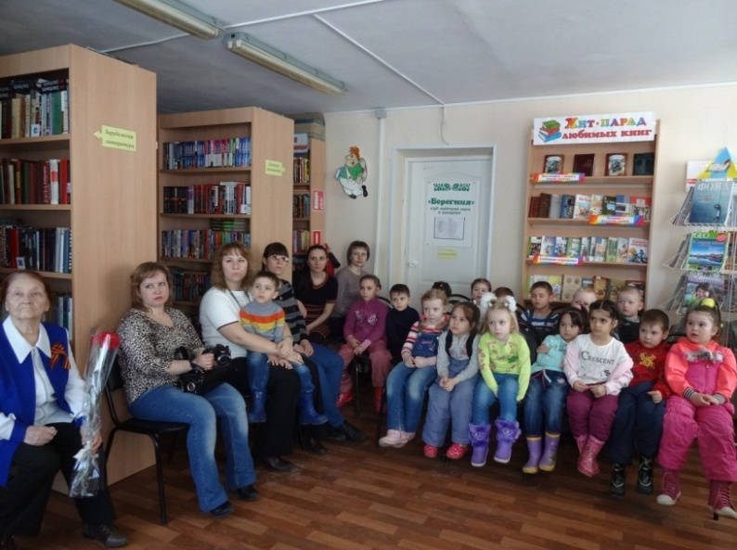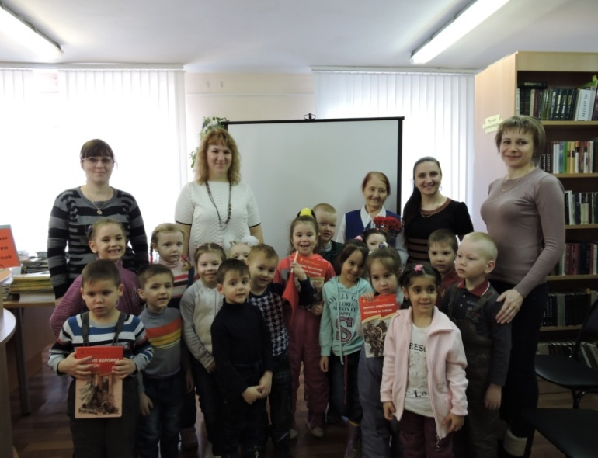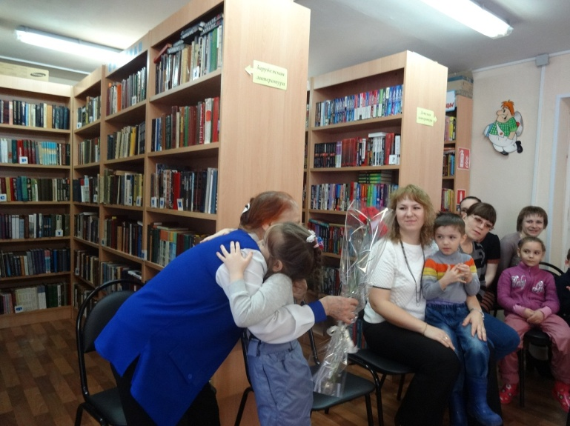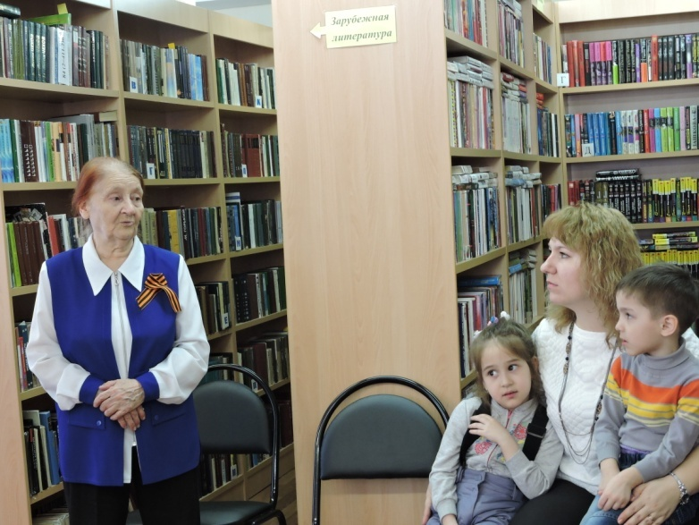

**Вывод**: благодаря экскурсии в библиотеку дети узнали много нового о Великой Отечественной войне и ее героях; закрепили знания о профес­сиях работников социальной сферы, содержании и значимо­сти труда для жителей города; у детей сформировалась привычка соблюдать правила культуры поведения на улице и в общественных местах, появился интерес и любовь к своему городу, заботу о его красоте и чистоте.